**皮件商品**

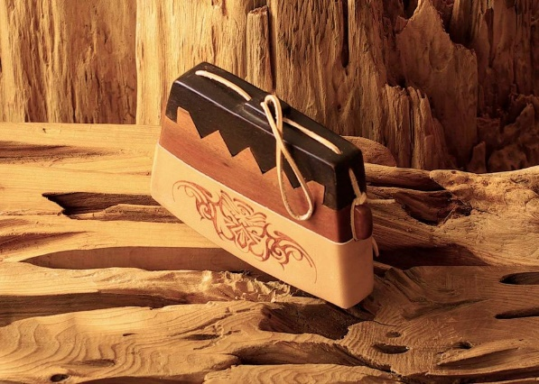

**個人專屬物件皮革裝飾設計製作**

**NT$3,200**

**詳情**

客訂製作！ 原色植鞣皮革塑形保護套，純手工製作；皮革電烙燒個性化圖案。 照片範例中物品大小約(L)13cm x (W)8.5cm，植鞣革塑形NT$:1100;圖案電烙燒NT$：2100；共計：NT$:3200元。

**注**：

屆時會按照客訂提供之物件實際大小及所需圖案難易度進行估算報價；也會按實際情況評估物件可否進行製作！免費烙燒姓名、昵稱或代號！下單時，請一次性付清款項！

本商品為「接單訂製」。

付款後，從開始製作到寄出商品為 7 個工作天。（不包含假日）運費另計！

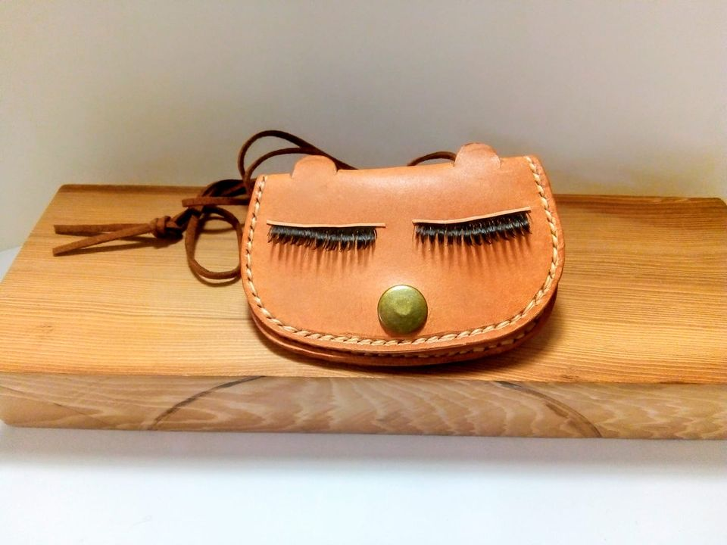

**眨眼貓收納包**

**NT$1,400**

**詳情**

原色植鞣皮革動物造型收納包，純手工製作；除可放硬幣及對折紙幣外，還可收納耳機、耳環等小物！免費烙燒姓名、昵稱或代號！下單時，請一次性付清款項！本商品僅現貨一隻，下單付款後，即寄出商品。（寄送不包含假日）運費另計！

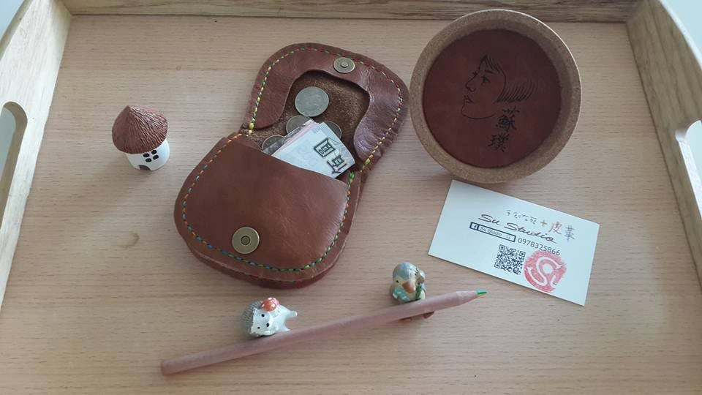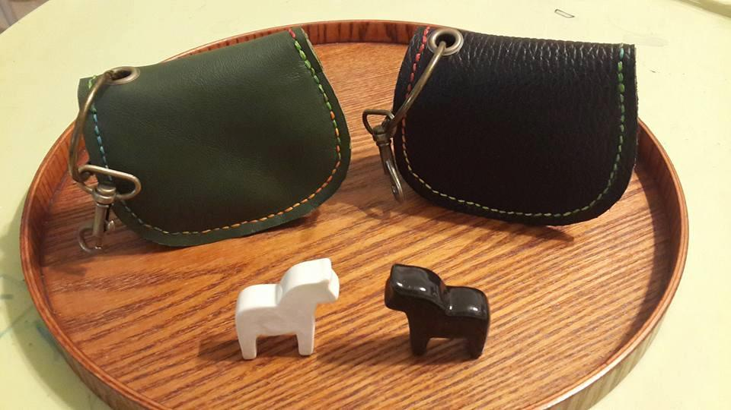

**皮革收納錢袋**

**NT$800**

**詳情**

進口牛皮手工縫製皮革收納錢袋，純手工製作；除可放硬幣及對折紙幣外，還可收納耳機、耳環等小物！下單時，請一次性付清款項！下單付款後，即寄出商品。（寄送不包含假日）運費另計！

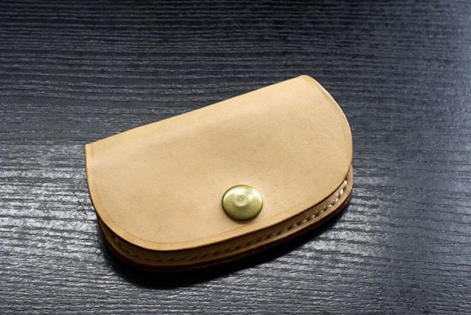

**植鞣革收納錢袋**

**NT$1,200**

**詳情**

原色植鞣皮革收納錢袋，純手工製作；除可放硬幣及對折紙幣外，還可收納耳機、耳環等小物！免費烙燒姓名、昵稱或代號！下單時，請一次性付清款項！本商品僅現貨一隻，下單付款後，即寄出商品。（寄送不包含假日）運費另計！

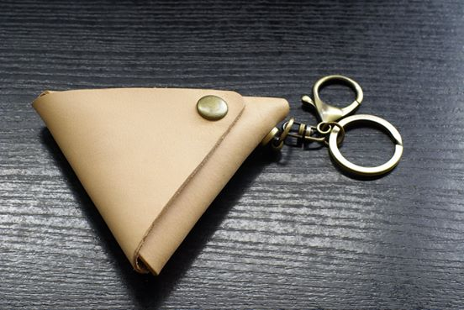

**植鞣革三角錢包**

**NT$900**

**詳情**

原色植鞣皮革三角造型收納包，純手工製作；除可放硬幣及對折紙幣外，還可收納耳機、耳環等小物！可按客人喜好烙燒圖案，依圖案難易度進行報價收費！免費烙燒姓名、昵稱或代號！下單時，請一次性付清款項！本商品僅現貨一隻，下單付款後，即寄出商品。（寄送不包含假日）運費另計！

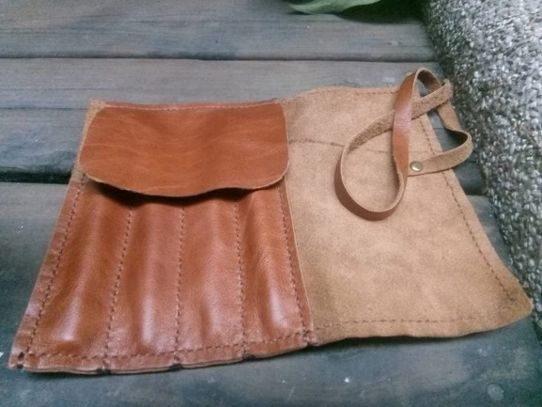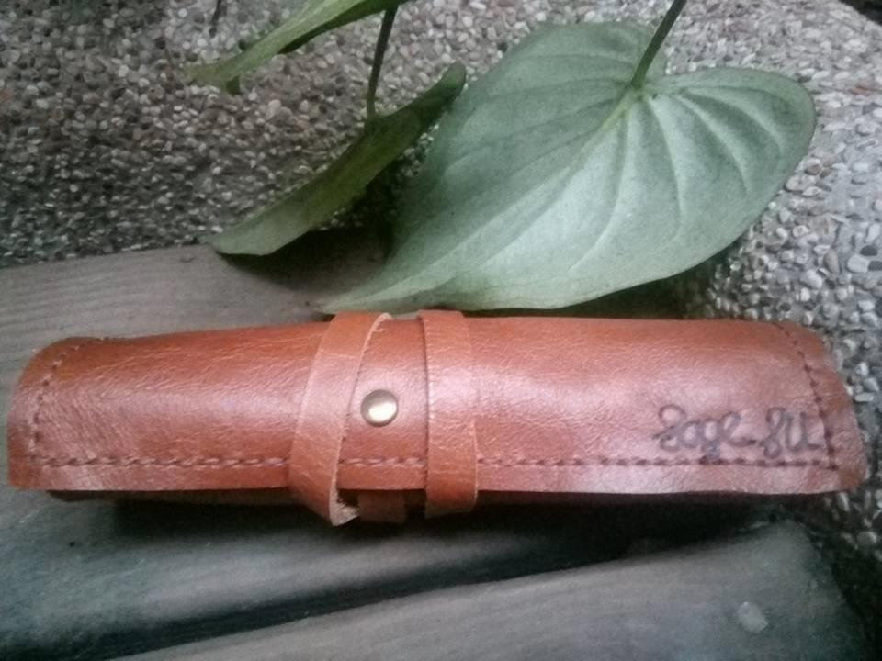

**文青風格皮革筆卷袋**

**NT$1,600**

**詳情**

進口皮革，手工縫製！ 免費電烙使用者姓名落款

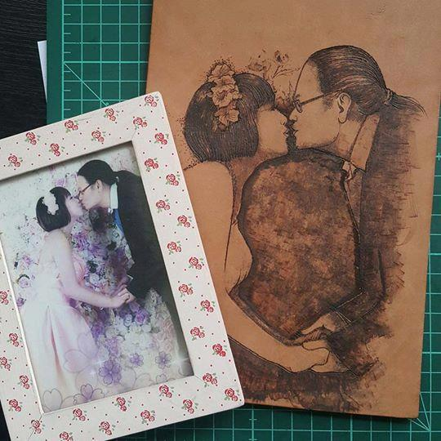

**電烙皮雕人物、靜物肖像**

**NT$8,000**

**詳情**

客訂製作！請委託方提供肖像者3-5幅面目清楚照片電子檔，完成尺寸15*21公分(含3F油畫布框)。單人NT$6000；雙人NT$8000；三人NT$11000；三加一人14000。下單時，請一次性付清款項！本商品為「接單訂製」。付款後，從開始製作到寄出商品為 7 個工作天。（不包含假日）

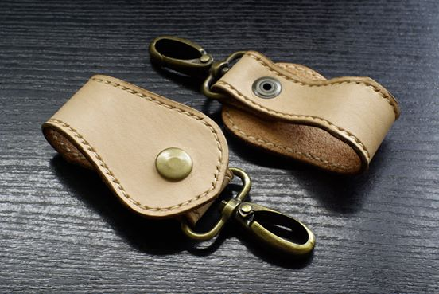

**植鞣革弧形鑰匙圈**

**NT$1,200**

**詳情**

原色植鞣皮革鑰匙圈，純手工縫製！可穿皮帶，穿取方便！ #提供皮革電烙燒個人Q版肖像！按實際圖案大小難以報價收費！免費烙燒姓名、昵稱、代號！下單時，請一次性付清款項！本商品有現貨，下單付款後即寄出！但假日不寄送！運費另計！

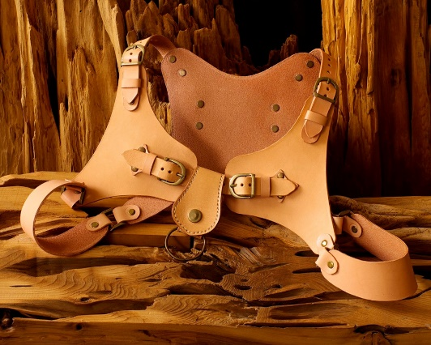

**植鞣皮革朋克風馬術肩帶**

**NT$8,000**

**詳情**

客訂製作！原色植鞣皮革朋克風馬術肩帶，純手工製作！另提供皮革電烙燒個性化圖案；價格按照實際圖案大小及難易度進行報價！免費烙燒姓名、昵稱或代號！下單時，請一次性付清款項！本商品為「接單訂製」。付款後，從開始製作到寄出商品為 7個工作天。（不包含假日）運費另計！

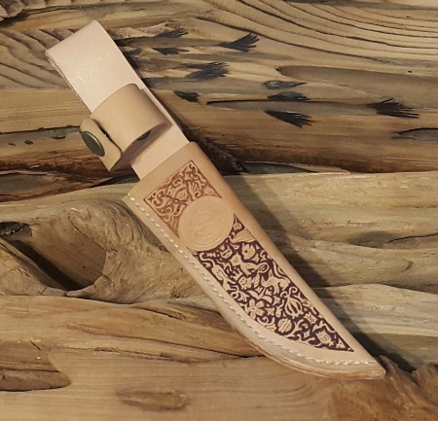

**原色植鞣皮革工具保護袋**

**NT$7,000**

**詳情**

客訂製作！原色植鞣皮革工具保護袋，純手工縫製；皮革電烙燒個性化圖案（雙面）。另提供素面原色皮革工具保護袋，價格：NT$：3000。或是按照所需圖案進行製作；再按照圖案難易度進行報價！ 免費烙燒姓名、昵稱或代號！下單時，請一次性付清款項！本商品為「接單訂製」。付款後，從開始製作到寄出商品為7 個工作天。（不包含假日）運費另計！

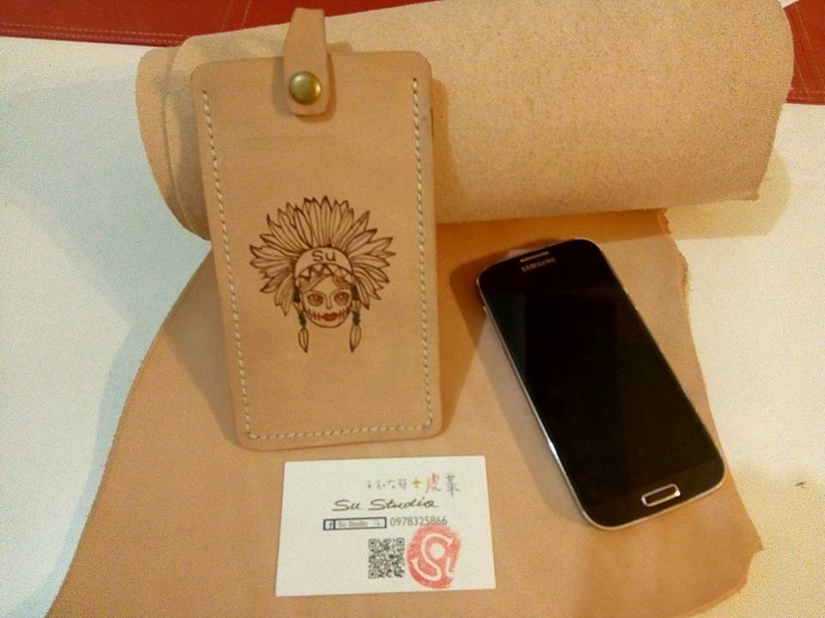

**植鞣革手機袋**

**NT$3,600**

**詳情**

客訂製作！配合個性化標誌設計，原色植鞣皮革手工縫製！下單時，請一次性付清款項！本商品為「接單訂製」。付款後，從開始製作到寄出商品為7個工作天。（不包含假日）

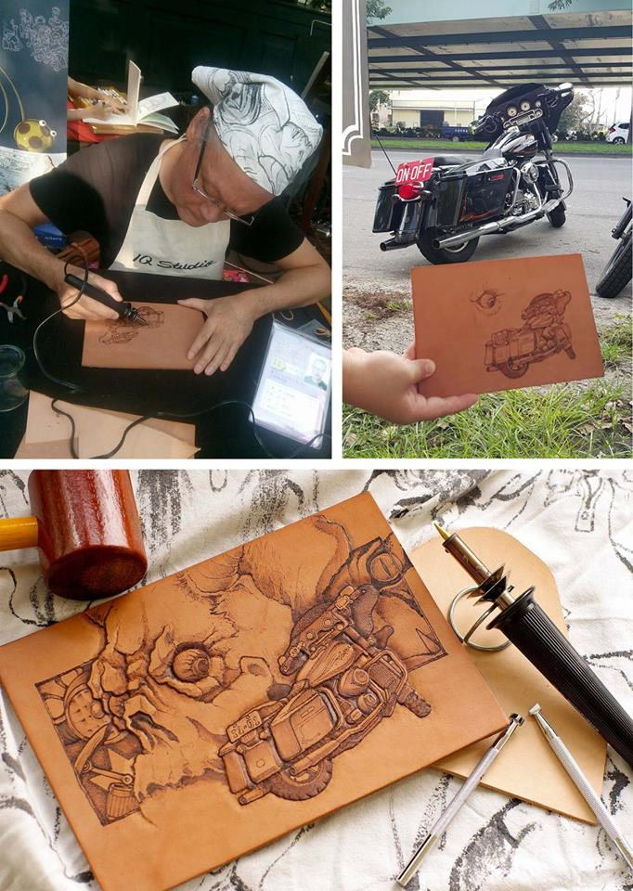

**電烙皮雕靜物**

**NT$8,000**

**詳情**

客訂製作！請委託方提供清楚的照片電子檔，完成尺寸15*21公分(含3F油畫布框) 下單時，請一次性付清款項！本商品為「接單訂製」。付款後，從開始製作到寄出商品為 7 個工作天。（不包含假日）運費另計！

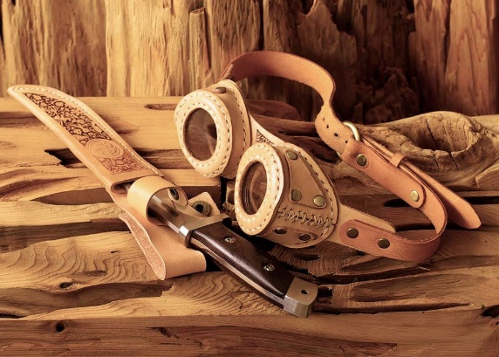

**朋克蒸汽防風鏡**

**NT$9,800**

**詳情**

客訂製作！原色植鞣皮革朋克蒸汽防風鏡，純手工縫製；可調式皮帶扣，按照頭型大小進行調整。視實際情況提供皮革電烙燒個性化圖案。免費烙燒姓名、昵稱或代號！下單時，請一次性付清款項！本商品為「接單訂製」。付款後，從開始製作到寄出商品為 7個工作天。（不包含假日）運費另計！

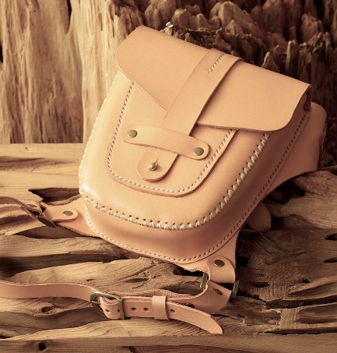

**植鞣皮革朋克風綁腿腰包**

**NT$12,000**

**詳情**

客訂製作！原色植鞣皮革朋克風綁腿腰包，純手工製作！另提供皮革電烙燒個性化圖案；價格按照實際圖案大小及難易度進行報價！免費烙燒姓名、昵稱或代號！下單時，請一次性付清款項！本商品為「接單訂製」。付款後，從開始製作到寄出商品為7個工作天。（不包含假日）運費另計！

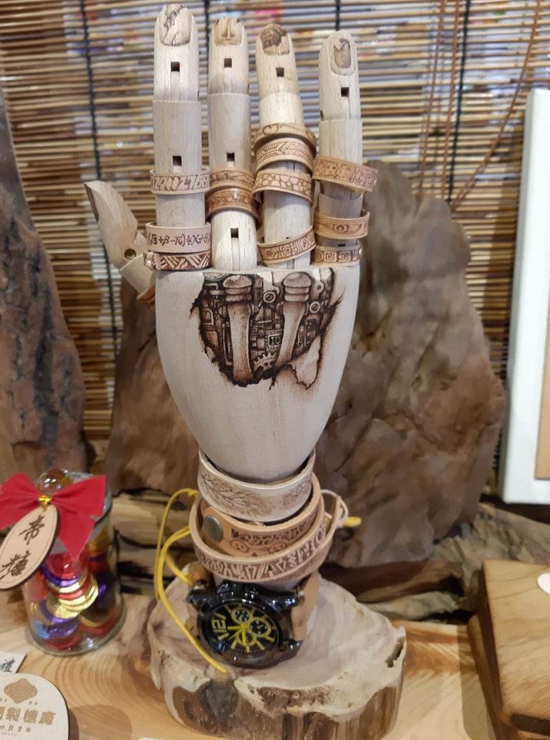

**戒環戀物語**

**NT$300**

**詳情**

植鞣革手工皮革烙畫製作。戒指150/隻；手環300/條。可至展演空間直接購買，網路下單運費另計！

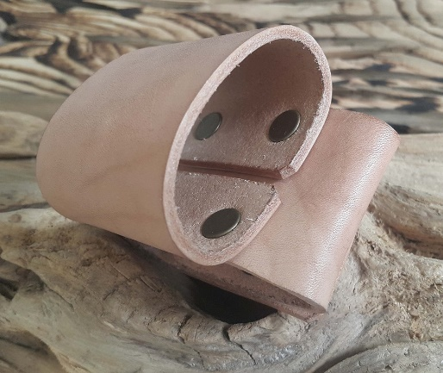

**皮帶轉接扣**

**NT$700**

**詳情**

客訂製作！原色植鞣皮革工具連接皮帶轉接扣環，純手工製作；其適用於不大於5cm寬的任何皮帶；穿取方便。免費烙燒姓名、昵稱或代號！下單時，請一次性付清款項！本商品為「接單訂製」。付款後，從開始製作到寄出商品為7個工作天。（不包含假日）運費另計！

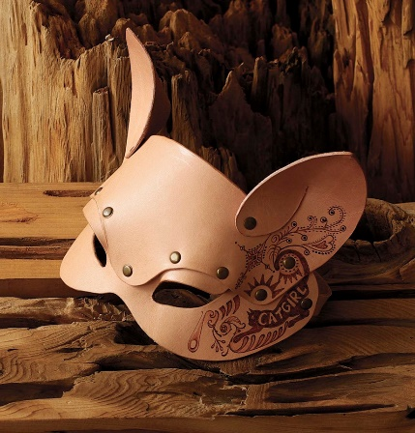

**Lady Cat Mask 貓女主題面具**

**NT$5,100**

**詳情**

客訂製作！原色植鞣皮革主題面具，純手工製作；皮革電烙燒個性化圖案；附蕾絲帶可靈活按使用者頭型大小調整size！穿取方便！另提供素面無圖案面具！（價格：NT$:3800） 免費烙燒姓名、昵稱或代號！下單時，請一次性付清款項！本商品為「接單訂製」。付款後，從開始製作到寄出商品為7個工作天。（不包含假日）運費另計！

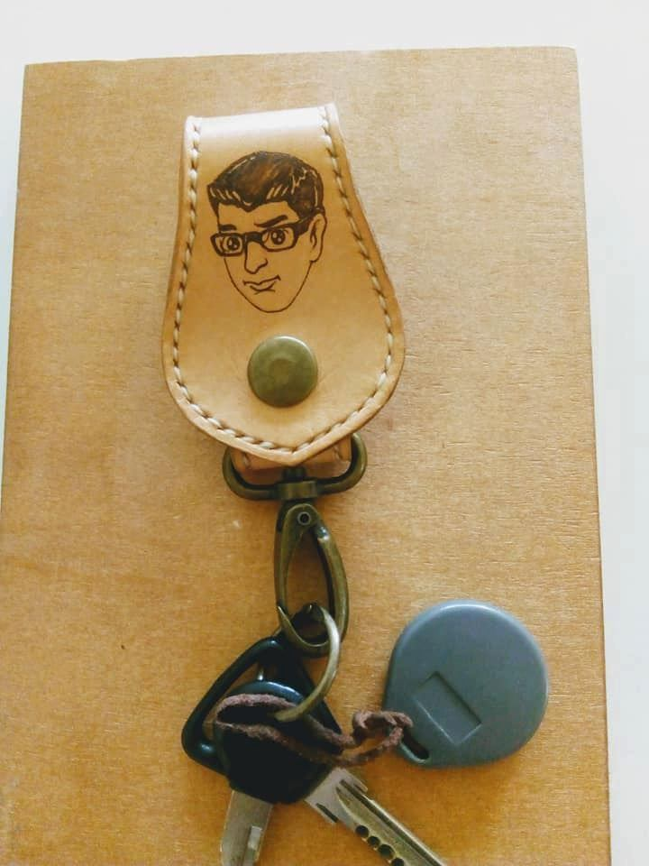

**植鞣皮革Q版肖像鑰匙圈**

**NT$2,800**

**詳情**

客訂製作！原色植鞣皮革鑰匙圈，純手工縫製！可穿皮帶，穿取方便！皮革電烙燒個人Q版肖像！免費烙燒姓名下單時，請一次性付清款項！本商品為「接單訂製」。付款後，從開始製作到寄出商品為 7 個工作天。（不包含假日）運費另計！

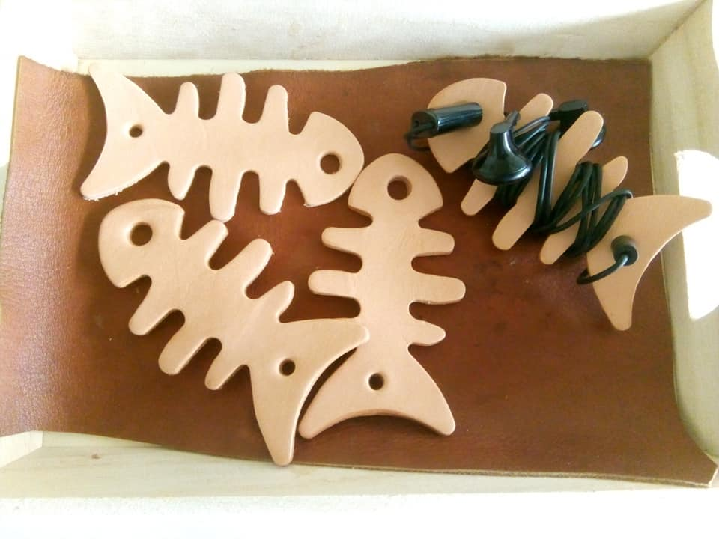

**植鞣皮革魚骨集線器**

**NT$200**

**詳情**

原色植鞣皮革的趣味小物，收集惱人的耳機線，充電線……等。可免費烙燒姓名、昵稱、代號！下單付款後，即寄出物品！運費另計！

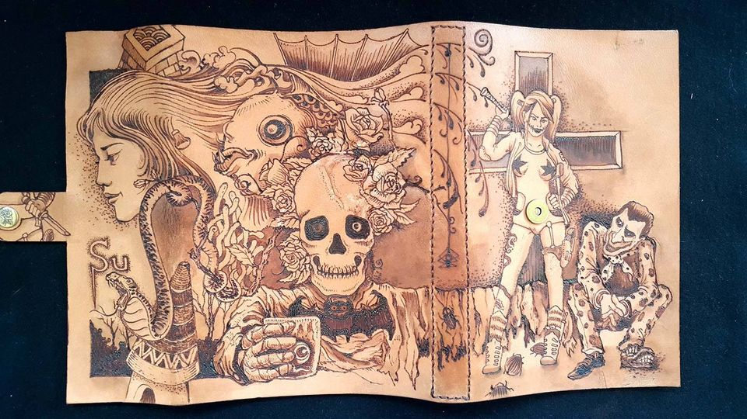

**客訂特別版皮革筆記本（主題系列：黑色愛物語）**

**NT$36,000**

**詳情**

客訂製作！原色植鞣革手工縫製；個性化主題圖案；電烙燒、皮雕處理，局部手工染色。內為6孔活頁夾A6手賬本，尺寸172（L）x95mm（W）；可隨喜好替換個人喜愛紙品。下單時，請一次性付清款項！本商品為「接單訂製」。付款後，從開始製作到寄出商品為 7 個工作天。（不包含假日）

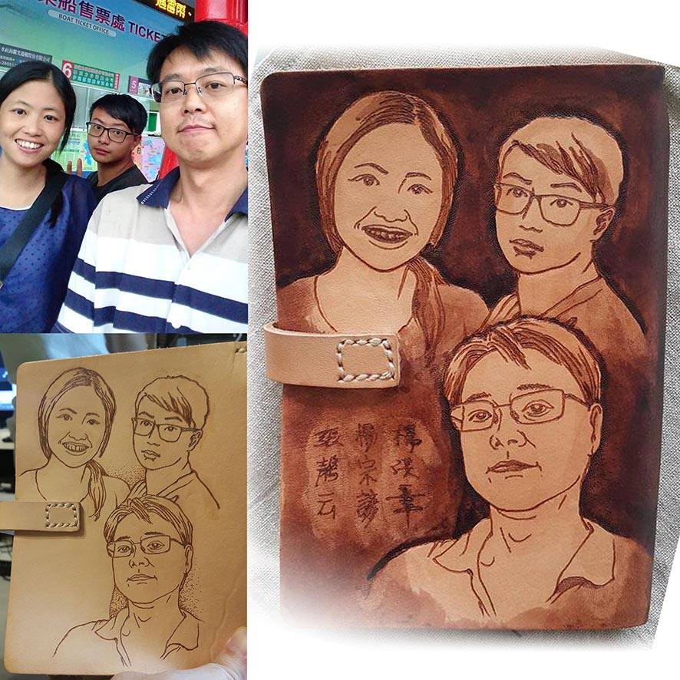

**原色植鞣皮革筆記本（客製人物肖像版）**

**NT$11,000**

**詳情**

客訂製作！手工縫製原色植鞣皮革筆記本，內含三本可替換筆記本；人物肖像烙燒、皮雕處理及局部手工染色。免費電烙使用者姓名落款！下單時，請一次性付清款項#！本商品為「接單訂製」。付款後，從開始製作到寄出商品為 7個工作天。（不包含假日）

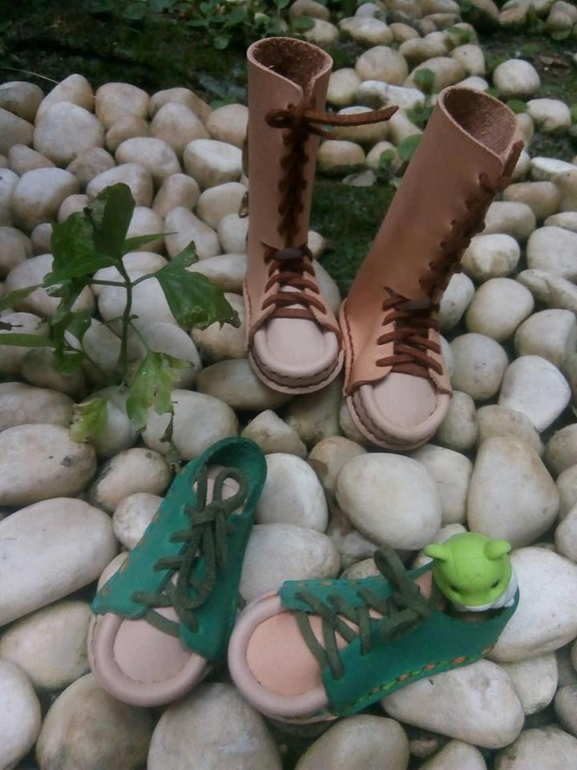

**皮革小鞋鑰匙圈**

**NT$400**

**詳情**

皮革小鞋手工縫製！一般鞋型：NT$400/隻，NT$800/雙。長筒靴：NT$600/隻，NT$1200/雙。長筒靴可烙燒花紋圖案！按照實際圖案難易報價收費！下單付款後，即寄出物品！運費另計！

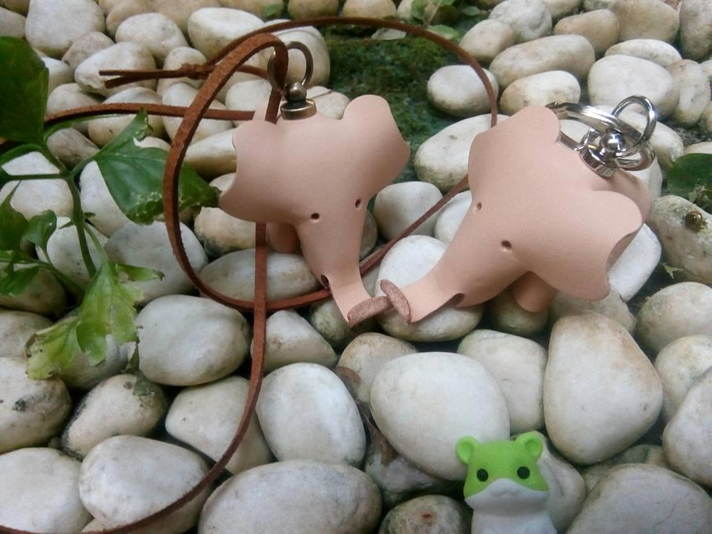

**皮革小象鑰匙圈**

**NT$200**

**詳情**

原色植鞣革小象，手工製作！ 素象NT$200；花象：NT$300。（可烙燒花紋！） 可免費烙燒姓名、昵稱、代號！下單付款後，即寄出物品！運費另計！

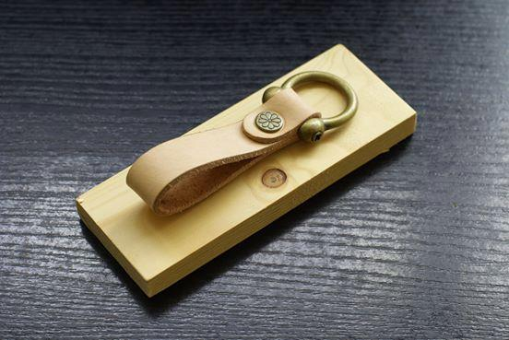

**植鞣革馬蹄鑰匙圈**

**NT$300**

**詳情**

原色植鞣皮革鑰匙圈，純手工製作。免費烙燒姓名、昵稱、代號！下單時，請一次性付清款項！本商品有現貨，下單付款後即寄出！但假日不寄送！運費另計！

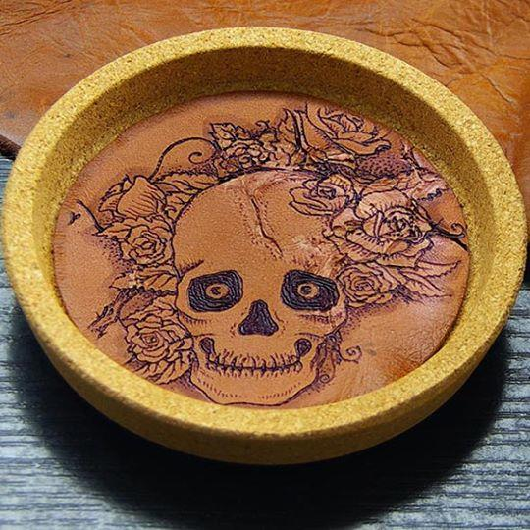

**個人化及個性杯墊**

**NT$600**

**詳情**

客訂製作，肖像繪600元/個，1200元/對，以此類推！材質圓形皮革及軟木杯墊底座！圓形直徑10cm。下單時，請一次性付清款項！本商品為「接單訂製」。付款後，從開始製作到寄出商品為 7 個工作天。（不包含假日）運費另計！

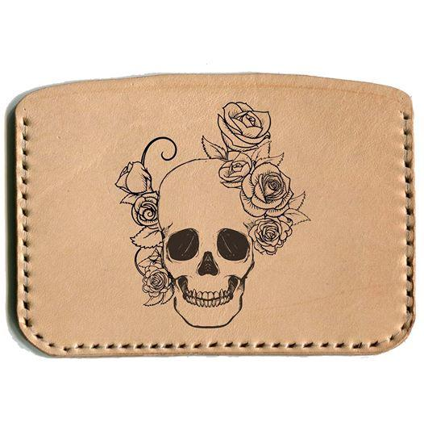

**植鞣革卡夾設計製作**

**NT$2,400**

**詳情**

客訂製作！原色植鞣革，手工電烙燒個性化原創圖案。尺寸：10.5x7.5cm，雙層卡夾式設計，可同時裝名片及其他卡片！ #圖案可按實際需求進行繪製，價格會以圖案實際大小及難易進行報價！下單時，請一次性付清款項！本商品為「接單訂製」。付款後，從開始製作到寄出商品為 7 個工作天。（不包含假日）運費另計！

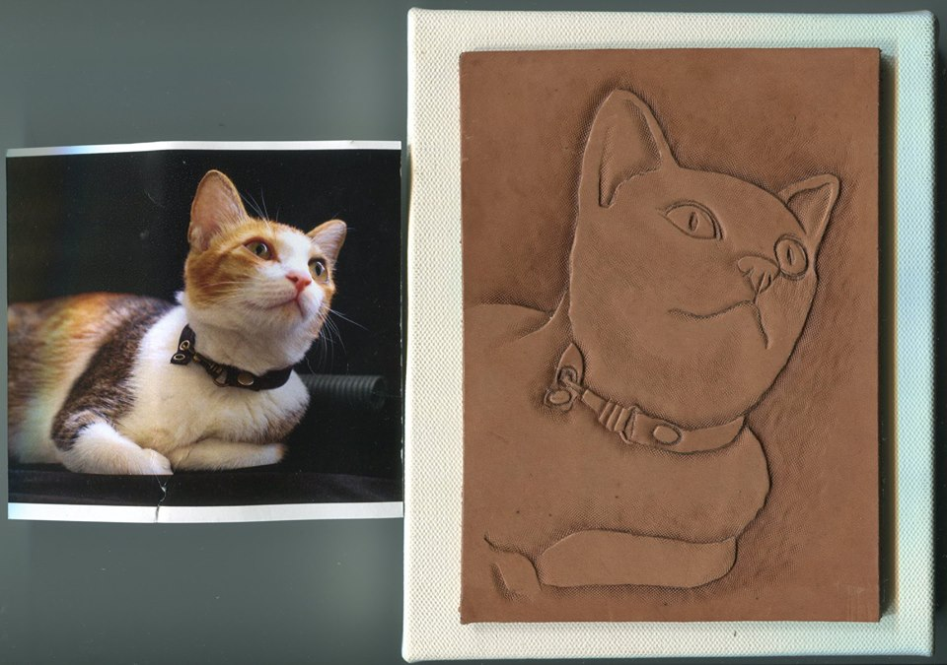

Leather Carving--Cat

NT$6,000

詳情

客訂製作！Cat---leather Pcarving, handmade with vegetable-tanned leather. size: 11Wx 15L(just the leather size) 貓---皮雕作品；植鞣革純手工雕刻。尺寸：11寬x15長 請委託方提供肖像者3-5幅面目清楚照片電子檔，完成尺寸15*21公分(含3F油畫布框) 下單時，請一次性付清款項！本商品為「接單訂製」。付款後，從開始製作到寄出商品為7個工作天。（不包含假日）運費另計！

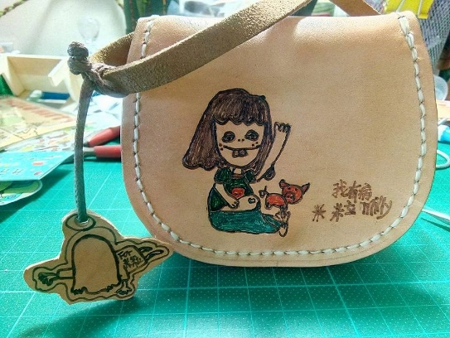

**植鞣革專屬圖案客製收納錢袋**

**NT$3,800**

**詳情**

客訂製作！原色植鞣皮革專屬個人圖案設計！純手工縫製收納錢袋！除可放硬幣及對折紙幣外，還可收納耳機、貼紙、耳環等小物！皮革電烙燒個人Q版肖像！可按實際需求圖案製作，根據所需圖案大小及難易進行實際報價！免費烙燒姓名、昵稱、代號！下單時，請一次性付清款項！本商品為「接單訂製」。付款後，從開始製作到寄出商品為7個工作天。（不包含假日）運費另計！